1. Λύνω τις αφαιρέσεις:

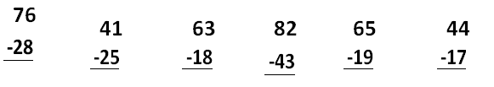

**Και μερικά προβληματάκια…**

1. Η Μαρία έχει στον κουμπαρά της 54 ευρώ. Η αδερφή της, η Ευτυχία, έχει 29 ευρώ λιγότερα.

Α. Πόσα χρήματα έχει η Ευτυχία;

Λύση:

Απάντηση: _____________________________________________ .

Β. Πόσα χρήματα έχουν και οι δύο μαζί;

Λύση:

Απάντηση: _____________________________________________

1. 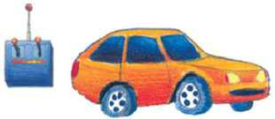Ο Πέτρος αγόρασε ένα τηλεκατευθυνόμενο αυτοκίνητο, που κόστισε 63 ευρώ. Έδωσε στο ταμείο 80 ευρώ. Πόσα ρέστα πήρε;

Λύση:

Απάντηση:_______________________________________________

1. Η Ζωή αγόρασε από το ζαχαροπλαστείο ένα κουτί με κοκάκια και παστάκια. Όλα τα γλυκά ήταν 35. Τα κοκάκια ήταν 18. Πόσα ήταν τα υπόλοιπα γλυκά (τα παστάκια);

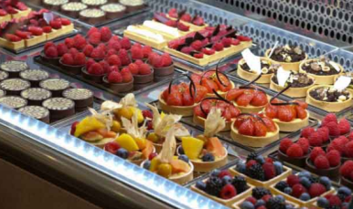 Λύση:

Απάντηση: ____________________________________________

1. **Κάνω επανάληψη στην προπαίδεια του 3 και του 6!**

0 x 3=

7 x 6=

10x 3=

10 x 6=

8 x 3=

4 x 6=

4 x 3=

5 x 3=

9 x 3=

0 x 6=

11x 6=

7 x 3=

6 x 6=

8 x 3=

2 x 6=

6 x 3=

9 x 6=

9 x 3=

2 x 6=

3 x 3=

4 x 6=

5 x 6=

7 x 3=

6 x 3=

5**.** Μια τάξη έχει 6 παράθυρα. Πόσα παράθυρα έχουν οι 8 τάξεις;

ΛΥΣΗ:

Απάντηση:__________________________________________

4.Ο Νίκος έχει 6 τάπες. Ο Σπύρος έχεις διπλάσιες τάπες από τον Νίκο.

Ο Χρήστος έχει τριπλάσιες τάπες από τον Νίκο. Πόσες τάπες έχουν όλα τα παιδιά μαζί;

ΛΥΣΗ:

|  |  |
| --- | --- |
| Νίκος | 6 τάπες |
| Σπύρος |  |
| Χρήστος |  |
| Όλοι μαζί |  |

Λύνω τις πράξεις:

Απάντηση: _____________________________________________

**Υπέροχη προσπάθεια!!! Μπράβο αστεράκια μου!!!**